ПРОФЕССИОНАЛЬНАЯ ПОДГОТОВКА И ПЕРЕПОДГОТОВКА «Машинист электростанции передвижной» код 14413
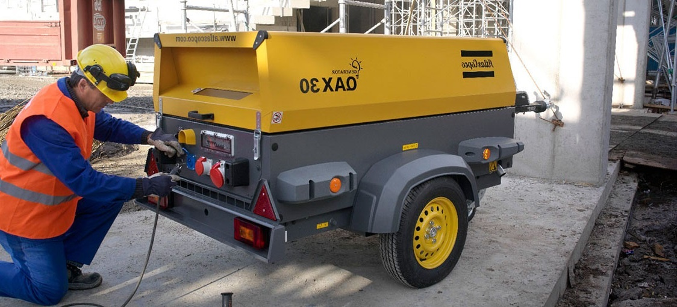
Должен знать:
устройство машин (механизмов), правила и инструкции по их эксплуатации, техническому обслуживанию и профилактическому ремонту;
правила дорожного движения при работе с машинами на автоходу;
способы производства работ при помощи соответствующих машин;
технические требования к качеству выполняемых работ, материалов и элементов сооружений;
нормы расхода горючих и смазочных материалов и электроэнергии;
слесарное дело в объеме, предусмотренном для слесаря строительного, но на один разряд ниже разряда машиниста.
Кроме того, машинисты, управляющие строительными и дорожными машинами на базе автомобиля, должны иметь права водителя автомобиля соответствующей категории.
Таким образом, квалификационные требования к должности машиниста электростанции передвижной работодатель может определить самостоятельно на основе квалификационных требований, предъявляемых ЕТКС, с учетом особенностей выполняемой работником трудовой функции.
При этом для машинистов электростанций передвижных 6 — 8 разрядов также требуется наличие среднего профессионального образования.
 | Подготовка | Переподготовка
Количество часов (Всего): | 80 часов | 80 часов
- теоретическое обучение | 70 часов | 70 часов
- производственное обучение | 10 часов | 10 часов
Форма обучения | очная, очно-заочная | очная, очно-заочная
Квалификационный экзамен | 4 часа | 4 часа
Стоимость обучения | 12000 руб. | 12000 руб.

УЧЕБНЫЙ ПЛАН
профессиональной подготовки рабочих по профессии:
«Машинист электростанции передвижной», код 14413
№ п/п | Наименование предметов | Кол-во часов
 | 1. Общепрофессиональный цикл. | 68
1. | Контроль технической исправности оборудования в зоне обслуживания путем обхода.
2. | Эксплуатационное обслуживание оборудования, закрепленного за машинистом передвижной электростанции (далее - МПЭС).
3. | Выполнение технических мероприятий по выводу в ремонт и вводу в эксплуатацию передвижной электростанции (далее - ПЭС), ведение контроля над ремонтом.
4. | Сдача и прием смены по утвержденному регламенту.
5. | Реализация мероприятий, направленных на предупреждение возникновения дефектов ПЭС.
6. | Устранение определенных неисправностей в работе ПЭС.
 | ИТОГО: | 70
 | Квалификационный экзамен | 2
 | Производственная практика: | 10
 | ВСЕГО: | 80

